Figura 1 – Procedimento di valutazione dell’impianto
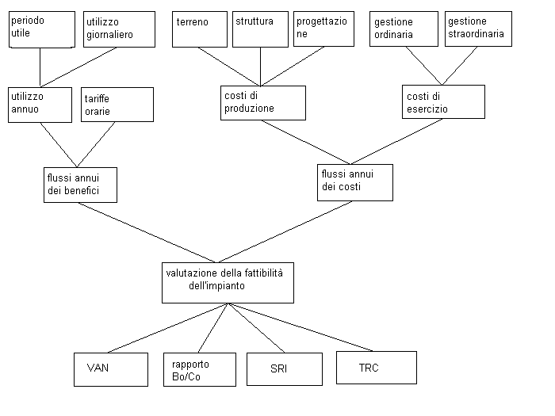

AA VV, La valutazione economica degli impianti sportivi – Aspetti teorici ed applicazioni informatiche, Parma, CESDAS, 1990

